تمرین دوم تابلو رانندگی

ایده کلی بر این بود که ابتدا با عکس های اولیه یک شبکه را ساخته و سپس بعد از هر مرحله اضافه کردن داده ها ان را بهتر کنیم

ابتدا توضیع عکس ها را در داده های تست و ترین و ولیدیت میبینیم که به شکل زیر است

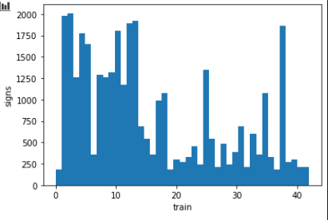

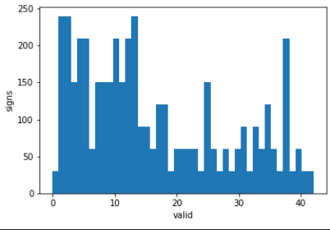

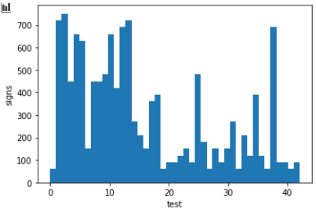

با توجه به شکل های بالا توضیع داده ها با تابلو های مختلف در بازی متفاوتی هستند که ممکن است دیتای کم در خصوص یک تابلو باعث شود پیشبینی های ما در خصوص آن تابلو با دقت کمتری انجام شود و در کل جلوی جامع شدن مدل ما را بگیرد

در ادامه با اضافه کردن عکس های جدید این مشکل را رفع خواهیم کرد

__________________________________________________________________________________________

همچنین برای مقایسه شرایط تصاویر تعدادی از آن ها را خورجی میگیریم که به شرح زیر است



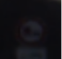

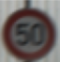

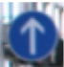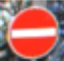

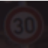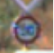







با نوجه به عکس های بالا میبینیم که داده ها از نظر شرایط نوری و تار بودن و نویز با هم متفاوت هستند در ادامه با استفاده از تکنیک هایی مانند Histogram Equalization شرایط نوری را ترمیم میکنیم

همچنین با اضافه کردن نویز و جابجا کردن تصاویر در محور های افقی و عمودی شرایط تاری یا سایز های مختلف را بهبود میبحشیم

__________________________________________________________________________________________

اولین بار با عکس های رنگی و بدون تغیرات در ان ها مدلی را ترین میکنیم که نتایج ان حاصل است از :

یک نمونه از عکس های بدون تغییر در زیر امده است

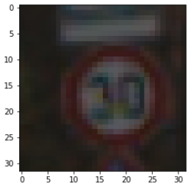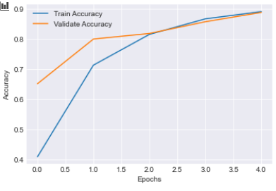



__________________________________________________________________________________________

حالت بعدی زمانی است که عکس ها را سیاه و سفید میکنیم :

یک نمونه از عکس های سیاه سفید شده را در زیر مشاهده میکنیم

نتیایج حاصل از عکس سیاه و سفید شده به شرح زیر است :

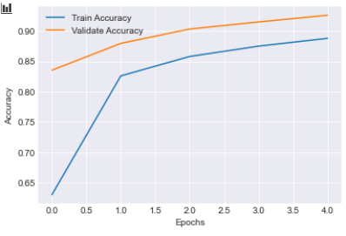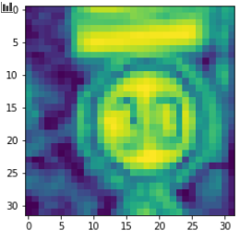



__________________________________________________________________________________________

حالت بعدی عکس سیاه و سفید شده را با تکنیک Histogram Equalization تغییر میدهیم این تکنیک نور و کونتراست در عکس را نرمال میکند

مثالی از این تکنیک را در زیر میبینیم :

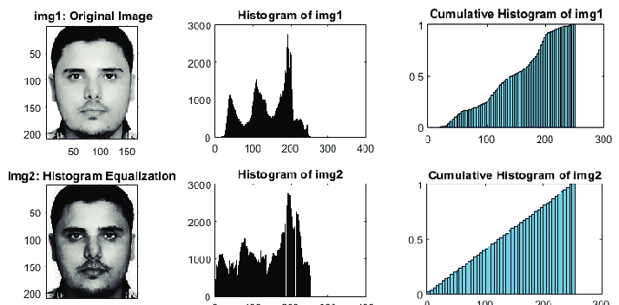

عکس هیزتوگرام شده ما برابر است با :

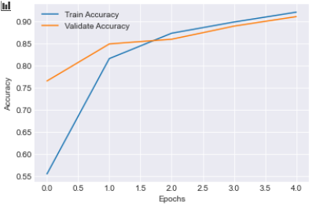و نتایج حاصل از اموزش مدل توسط عکس های هیستوگرام شده برابر است با :

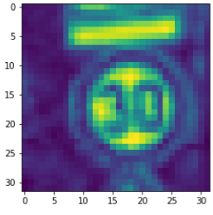

__________________________________________________________________________________________

در حالت بعدی عکس ها را در جهات مختلف translate میکنیم

نمونه ای از این تغییر در زیر امده است

و نتایج اموزش مدل توسط این عکس ها :

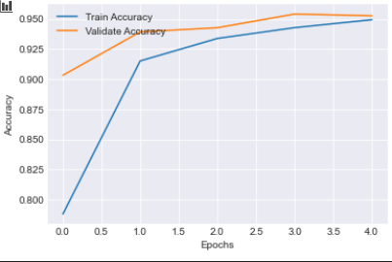

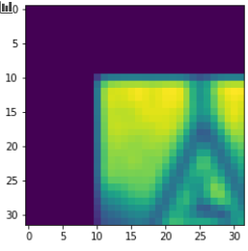

در این مرحله و مرحله اخر به عکس ها نویز وارد میکنیم با این کار مدل ما جامع تر بوده و از اور فیت شدن جلوگیری میکنید یعنی باعث میشود عکس های جدید نیز پیشبینی های درستی داشته باشند

نمونه ای از عکس نویز دار شده را میبینیم

و نتایج اموزش مدل با این عکس ها :

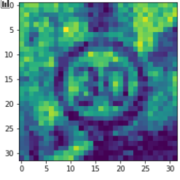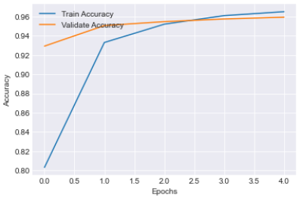



در مرحله نهایی همه عکس های قبل را به هم ترکیب کرده و مدل را با همه ان ها اموزش میدهیم

تمام عکس ها :





نتایج حاصل :

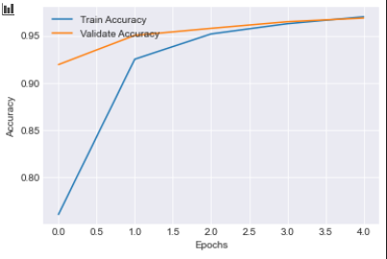



همه مدل ها با پارامتر های زیر ترین شده اند :

Optimizer : Adam (learning rate = 0.01)

LossFunction : Categrial Cross Entropy

Epochs = 5

Activations = relu, relu, relu, softmax

Layers : Conv2D(16 filter, and (3,3) kernel), MaxPooling(2,2), Conv2D(32 filter, and (3,3) kernel), MaxPooling(2,2), Flatten(), Dense(600), DropOut(0.5), Dense(43)